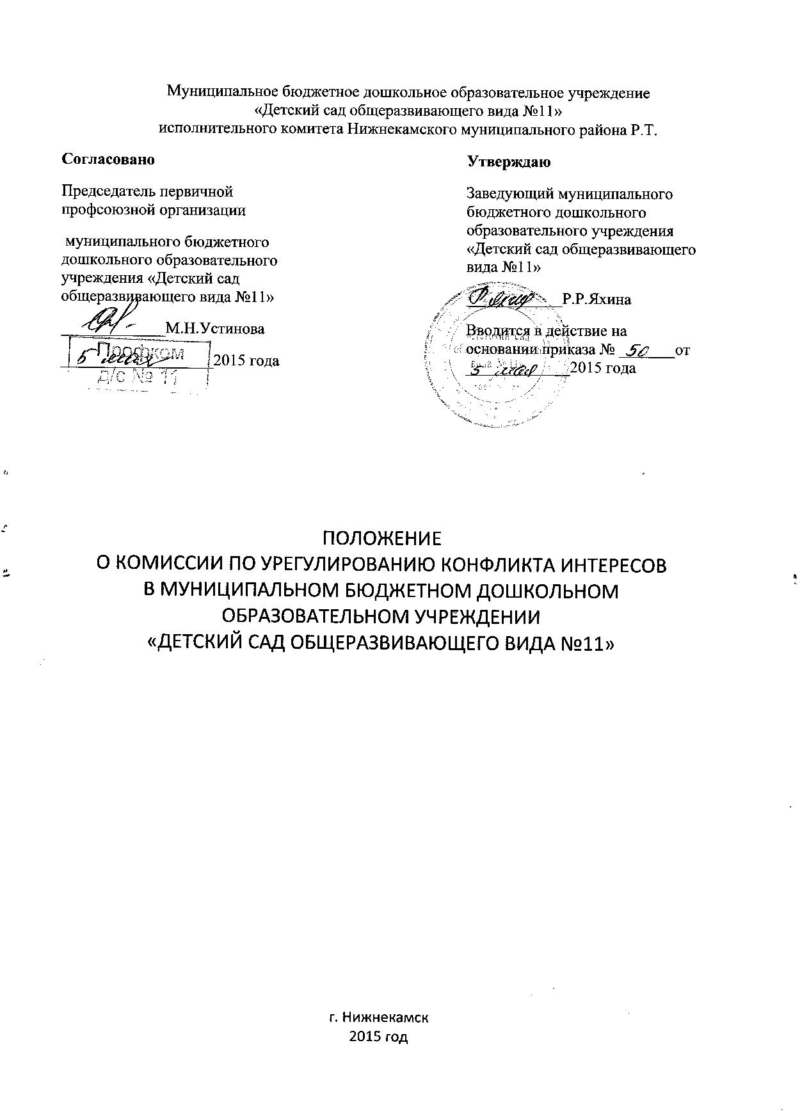

- Настоящим Положением определяется порядок формирования и деятельности комиссий по соблюдению требований к урегулированию конфликта интересов ( далее комиссия), образуемом в дошкольном образовательном учреждении ( далее ДОУ).
- Комиссия в своей деятельности руководствуется Конституцией Российской Федерации, федеральными конституционными законами, федеральными законами, актами Президента Российской Федерации и Правительства Российской Федерации настоящим Положением, а также актами федеральных органов исполнительной власти, иных государственных органов далее- государственные органы, государственный орган).
- Основной задачей комиссии является содействие:
а) в обеспечении соблюдения педагогами ограничений и запретов, требований о предотвращении или урегулировании конфликта интересов, а также в обеспечении исполнения ими обязанностей, установленных Федеральным Законом от 25 декабря 2008 г. № 273- ФЗ «О противодействии коррупции», другими федеральными законами.
Б) в осуществлении в ДОУ мер по предупреждению коррупции.

- Комиссии рассматривает вопросы, связанные с соблюдением требований об урегулировании конфликта интересов, в отношении педагогических работников и иных сотрудников ДОУ.
- Вопросы, связанные с соблюдением требований об урегулировании конфликта интересов рассматриваются комиссией по урегулированию конфликта интересов.
- Состав комиссии утверждается приказом Руководителя ДОУ.
В состав комиссии входят председатель комиссии, его заместитель, секретарь и члены комиссии.
- Состав комиссии формируется таким образом, чтобы исключить возможность конфликта интересов, который мог бы повлиять на принимаемые комиссией решения.
- Заседание комиссии считается правомочным, если на нем присутствует не менее двух третей от общего числа членов комиссии.
- При возникновении прямой или косвенной личной заинтересованности члена комиссии , которая может привести к конфликту интересов при рассмотрении вопроса , включенного в повестку для заседания комиссии, он обязан до начала заседания заявить об этом. В таком случае соответствующий член комиссии не принимает участия в рассмотрении указанного вопроса.
- Основаниями для проведения заседания Комиссии является полученная от правоохранительных, судебных или иных государственных органов от организаций, должностных лиц или граждан информации о наличии у работника учреждения личной заинтересованности, которая приводит или может привести к конфликту интересов.
Данная информация должна быть представлена в письменной форме и содержать следующие сведения:
а) Фамилию, имя, отчество работника учреждения и занимаемая им должность;
б) описание признаков личной заинтересованности, которая приводит или может привести к конфликту интересов;
в) данные об источнике информации;

- Комиссия не рассматривает сообщения о преступлениях и административных правонарушениях, а также анонимны обращения, не проводит проверки по фактам нарушения служебной дисциплины.
- Председатель комиссии при поступлении информации, содержащей основания для проведения заседания комиссии:
А) в 3-дневный срок назначает дату заседания комиссии . При этом дата заседания комиссии не может быть назначена позднее семи дней со дня поступления указанной информации;.
Б) организует ознакомление педагогического работника, в отношении которого комиссией рассматривается вопрос о требований об урегулировании конфликта интересов, его представителя, членов комиссии и других лиц, участвующих в заседании комиссии , с информацией, поступившей в комиссию о возникновении конфликта интересов.

- Заседание комиссии проводится в присутствии педагогического работника, в отношении которого рассматривается вопрос об урегулировании конфликта интересов. При наличии письменной просьбы педагогического работника, о рассмотрении указанного вопроса без его участия заседание комиссии проводится в его отсутствие. В случае неявки на заседание комиссии педагогического работника ( его представителя) и при отсутствии письменной просьбы о рассмотрении данного вопроса без его участия рассмотрение вопроса откладывается. В случае повторной неявки без уважительной причины комиссия может принять решение о рассмотрении данного вопроса в отсутствие педагогического работника.
- На заседании комиссии заслушиваются пояснения педагогического работника и иных лиц, рассматриваются материалы по существу вынесенных на данное заседание вопросов, а также дополнительные материалы.
- Члены комиссии и лица , участвовавшие в ее заседании , не вправе разглашать сведения, ставшие им известными в ходе работы комиссии.
- По итогам рассмотрения вопроса, комиссия принимает одно из следующих решений:
А) установить , что сведения , представленные педагогическим работником являются достоверными и полными;
Б) установить, что сведения, представленные педагогическим работником являются недостоверными и неполными. В этом случае комиссия рекомендует руководителю ДОУ применить меры дисциплинарного взыскания педагогического работника.

- По итогам рассмотрения вопроса, комиссия принимает одно из следующих решений:
А) установить, что в рассмотренном случае не содержится признаков личной заинтересованности работника, которая приводит или может привести к конфликту интересов.
Б) установить факт наличия личной заинтересованности работника, которая приводит или может привести к конфликту интересов.

- Решения комиссии принимаются тайным голосованием ( если комиссия не примет иное решение) простым большинством голосов присутствующих на заседании членов комиссии. При равном числе голосов окончательное решение принимает председатель комиссии.
- Решения комиссии оформляются протоколами, которые подписывают члены комиссии, принимавшими участие в ее заседании.
- В протоколе заседания комиссии указываются:
А) дата заседания комиссии, фамилии , имена, отчества членов комиссии и других лиц, присутствующих на заседании;
Б) формулировка каждого из рассматриваемых на заседании комиссии вопросов с указанием фамилии, имени, отчества , должности работника , в отношении которого рассматривается вопрос о соблюдении требований об урегулировании конфликта интересов;
В) предъявляемые к работнику претензии, материалы, на которых они основываются;
Г) содержание пояснений работника и других лиц по существу предъявляемых претензий;
Д) фамилии, имена, отчества выступивших на заседании лиц и краткое изложение их выступлений;
Е) источник информации, содержащей основания для проведения заседания комиссии, дата поступления информации;
Ж) другие сведения;
З) результаты голосования
И) решение и обоснование его принятия.

- Член комиссии , несогласный с ее решением вправе в письменной форме изложить свое мнение, которое подлежит обязательному приобщению к протоколу заседания комиссии и с которым должен быть ознакомлен работник.
Копия решения Комиссии в течении 10 дней со дня его принятия направляются работнику учреждения, а также по решению Комиссии- иным заинтересованным лицам.

- Решение комиссии может быть обжаловано работником учреждения в 10-дневный срок со дня вручения ему копии решения Комиссии в порядке, предусмотренном законодательством РФ.
- В случае установления Комиссией факта совершения работником учреждения действия ( бездействия), содержащего признаки административного правонарушения или состава преступления, председатель Комиссии обязан передать информацию о совершении указанного действия ( бездействия) и, подтверждающие такой факт документы в правоохранительные органы.
- Копия протокола заседания комиссии или выписка из него приобщается к личному делу работника в отношении которого рассмотрен вопрос об урегулировании конфликта интересов.

Муниципальное бюджетное дошкольное образовательное учреждение
«Детский сад общеразвивающего вида №11»
исполнительного комитета Нижнекамского муниципального района Р.Т.
Согласовано  Председатель первичной профсоюзной организации  муниципального бюджетного дошкольного образовательного учреждения «Детский сад общеразвивающего вида №11»  _____________М.Н.Устинова  ___________________2015 года |  | Утверждаю  Заведующий муниципального бюджетного дошкольного образовательного учреждения «Детский сад общеразвивающего вида №11»  ____________Р.Р.Яхина  Вводится в действие на основании приказа № _______от _____________2015 года

ПОЛОЖЕНИЕ
О ПРЕДОТВРАЩЕНИИ И УРЕГУЛИРОВАНИИ КОНФЛИКТА ИНТЕРЕСОВ
В МУНИЦИПАЛЬНОМ БЮДЖЕТНОМ ДОШКОЛЬНОМ
ОБРАЗОВАТЕЛЬНОМ УЧРЕЖДЕНИИ
«ДЕТСКИЙ САД ОБЩЕРАЗВИВАЮЩЕГО ВИДА №11»

г. Нижнекамск
2015 год
- ОБЩИЕ ПОЛОЖЕНИЯ.
  - Настоящее Положение (далее Положение) определяет порядок работы в муниципальном дошкольном образовательном учреждении «Детский сад общеразвивающего вида №11» (далее ДОУ) по предотвращению и урегулированию конфликта интересов.
  - Положение разработано в соответствии с законом Российской Федерации от 29.12.2012 г. №273 – ФЗ «Об образовании в Российской Федерации», Федеральным законом от 25 декабря 2008 года № 273- ФЗ «О противодействии коррупции», Трудовым кодексом Российской Федерации, иными действующими нормативно- правовыми актами Российской Федерации и Республики Татарстан.
  - Данное положение вступает в силу с момента принятия педагогическим советом ДОУ и утверждения приказом заведующего ДОУ. Положение действует до принятия нового.

- ОСНОВНЫЕ ПОНЯТИЯ.
  - Участники образовательных отношений- воспитанники, родители ( законные представители) воспитанников, педагогические работники и их представители, организации, осуществляющие образовательную деятельность.
  - Конфликт интересов педагогического работника- ситуация, при которой у педагогического работника при осуществлении им профессиональной деятельности возникает личная заинтересованность в получении материальной выгоды или иного преимущества и которая влияет или может повлиять на надлежаще исполнение педагогическим работником профессиональных обязанностей вследствие противоречия между его личной заинтересованностью и интересами воспитанника, родителей ( законных представителей) воспитанников.
  - Под личной заинтересованностью педагогического работника, которая влияет или может повлиять на надлежащее исполнение им должностных (служебных) обязанностей , понимается возможность получения педагогическим работником при исполнении должностных ( служебных ) обязанностей, понимается возможность получения педагогическим работником при исполнении должностных (служебных) обязанностей доходов в виде денег, ценностей, иного имущества или услуг имущественного характера, иных имущественных прав для себя или для третьих лиц.

- УСЛОВИЯ, ПРИ КОТОРЫХ ВОЗНИКАЕТ ИЛИ МОЖЕТ ВОЗНИКНУТЬ
КОНФЛИКТ ИНТЕРЕСОВ ПЕДАГОГОИЧЕСКОГО РАБОТНИКА.
  - В ДОУ выделяют условия ( ситуации) , при которых всегда возникает конфликт интересов педагогического работника и условия ( ситуации), при которых может возникнуть конфликт интересов педагогического работника.
  - К условиям ( ситуациям) , при которых могут возникнуть конфликт интересов педагогического работника относятся следующие:
- педагогический работник является членом жюри конкурсных мероприятий с участием своих воспитанников;
- использование с личной заинтересованностью возможностей родителей ( законных представителей) воспитанников и иных участников образовательных отношений;
- получение педагогическим работником подарков и иных услуг от родителей ( законных представителей) воспитанников;
- нарушение иных установленных запретов и ограничений для педагогических работников в ДОУ.
- участие педагогического работника в установлении , определении форм и способов поощрений для своих воспитанников;
- небезвыгодные предложения педагогу от родителей воспитанников, педагогом, чьей группы он является;
- нарушение установленных в ДОУ запретов ( передача третьим лицам и использование персональной информации воспитанников и других работников)
- иные условия ( ситуации) , при которых может возникнуть конфликт интересов педагогического работника.

- ПОРЯДОК ПРЕДОТВРАЩЕНИЯ И УРЕГУЛИРОВАНИЯ КОНФЛИКТА
ИНТЕРЕСОВ ПЕДАГОГИЧЕСКИХ РАБОТНИКОВ ПРИ
ОСУЩЕСТВЛЕНИИ ИМИ ПРОФЕССИОНАЛЬНОЙ ДЕЯТЕЛЬНОСТИ.

  - Случаи возникновения у педагогического работника личной заинтересованности, которая приводит или может привести к конфликту интересов, предотвращаются и урегулируются в целях недопущения и причинения вреда законным интересам иных участников образовательных отношений.
  - С целью предотвращения возможного конфликта интересов педагогического работника в ДОУ реализуются следующие мероприятия:
- при принятии решений, локальных нормативных актов, затрагивающих права воспитанников и работников ДОУ, учитывается мнение совета родителей, а также в порядке и в случаях , которые предусмотрены трудовым законодательством, представительных органов работников ( при наличии таких органов).
- обеспечивается прозрачность, подконтрольность и подотчетность реализации всех принимаемых решений, в исполнении которых задействованы педагогические работники и иные участники образовательных отношений.
- обеспечивается информационнаяоткрытость ДОУ в соответствии с требованиями действующего законодательства;
- осуществляется четкая регламентация деятельности педагогических работников внутренними локальными нормативными актами ДОУ;
- обеспечивается введение прозрачных процедур внутренней оценки для управления качеством образования;
- осуществляется создание системы сбора и анализа информации об индивидуальных образовательных достижениях воспитанников;
- осуществляются иные мероприятия, направленные на предотвращение возможного конфликта интересов педагогического работника.

  - Педагогические работники ДОУ обязаны принимать меры по недопущению любой возможности возникновения конфликта интересов при осуществлении ими профессиональной деятельности.
  - В случае возникновения конфликта интересов педагогический работник незамедлительно обязан информировать об этом в письменной форме руководителя ДОУ .
  - Руководитель ДОУ в трехдневный срок со дня, когда ему стало известно о конфликте интересов педагогического работника, обязан вынести данный вопрос на рассмотрение комиссии ДОУ по урегулированию споров между участниками образовательных отношений.
  - Решение комиссии ДОУ по урегулированию споров между участниками образовательных отношений при рассмотрении вопросов, связанных с возникновением конфликта интересов педагогического работника, является обязательным для всех участников образовательных отношений и подлежит исполнению в сроки, предусмотренные указанным решением.
  - Решение комиссии ДОУ по урегулированию споров между участниками образовательных отношений руководитель ДОУ в соответствии с действующим законодательством принимает все необходимые меры по недопущению возможных негативных последствий возникшего конфликта интересов для участников образовательных отношений.
  - До принятия решения комиссии ДОУ по урегулированию споров между участниками образовательных отношений руководитель ДОУ в соответствии с действующим законодательством принимает все необходимые меры по недопущению возможных негативных последствий возникшего конфликта интересов для участников образовательных отношений.
  - Руководитель ДОУ, когда ему стало известно о возникновении у педагогического работника личной заинтересованности, которая может привести к конфликту интересов, обязан принять меры по предотвращению конфликта интересов, в порядке установленном законодательством

- ОТВЕТСТВЕННОСТЬ.
  - Ответственным лицом в ДОУ за организацию работы по предотвращению и урегулированию конфликта интересов педагогических работников при осуществлении ими профессиональной деятельности является руководитель ДОУ.
  - Ответственное лицо в ДОУ за организацию работы по предотвращению и урегулированию конфликта интересов педагогических работников:
- утверждает Положение по предотвращению и урегулированию конфликта интересов;
-утверждает иные локальные нормативные акты по вопросам соблюдения ограничений, налагаемых на педагогических работников при осуществлении ими профессиональной деятельности;
- утверждает соответствующие дополнения в должностные инструкции педагогических работников;
-организует информирование педагогических работников о налагаемых ограничениях при осуществлении ими профессиональной деятельности;
-при возникновении конфликта интересов педагогического работника организует рассмотрение соответствующих вопросов на комиссии ДОУ по урегулированию конфликта интересов педагогических работников при осуществлении ими профессиональной деятельности;
5.3. Все педагогические работники ДОУ несут ответственность за соблюдение настоящего Положения в соответствии с законодательством Р.Ф.

Муниципальное бюджетное дошкольное образовательное учреждение
«Детский сад общеразвивающего вида №11»
исполнительного комитета Нижнекамского муниципального района Р.Т.
Согласовано  Председатель первичной профсоюзной организации  муниципального бюджетного дошкольного образовательного учреждения «Детский сад общеразвивающего вида №11»  _____________М.Н.Устинова  ___________________2015 года |  | Утверждаю  Заведующий муниципального бюджетного дошкольного образовательного учреждения «Детский сад общеразвивающего вида №11»  ____________Р.Р.Яхина  Вводится в действие на основании приказа № _______от _____________2015 года

ПОРЯДОК УВЕДОМЛЕНИЯ О СИТУЦИЯХ
СКЛОНЕНИЯ РАБОТНИКА К СОВЕРШЕНИЮ
КОРРУПЦИОННЫХ ПРАВОНАРУШЕНИЙ
МУНИЦИПАЛЬНОГО БЮДЖЕТНОГО ДОШКОЛЬНОГО
ОБРАЗОВАТЕЛЬНОГО УЧРЕЖДЕНИЯ
«ДЕТСКИЙ САД ОБЩЕРАЗВИВАЮЩЕГО ВИДА №11»

г. Нижнекамск
2015 год

